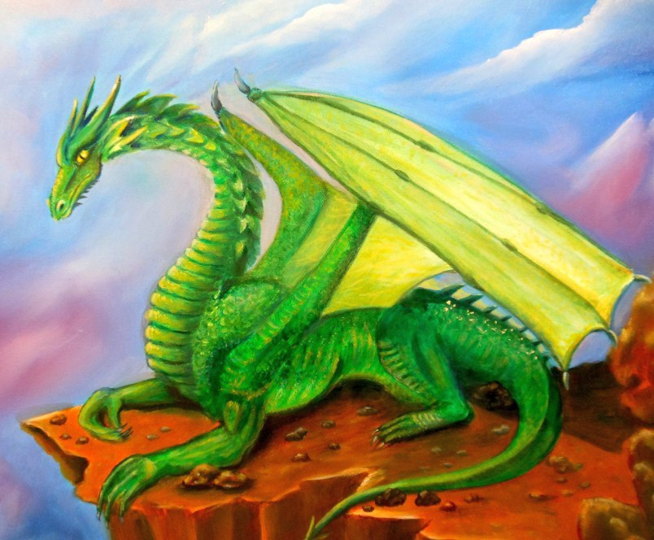
Жил-был на свете дракон. Он был болотно-зелёного цвета. Крылья его были весомыми. На его теле блестела чешуя, а на спине выделялись шипы. Хвост у дракона был длинный-предлинный. Звали дракона Маребуа.
Дракон был своенравный. Когда хотел — пугал всякого встречного-поперечного, когда не хотел – лежал на диване, неторопливо покачивая ногой и пуская нешуточную струю огня. В общем он был самый настоящий драконистый дракон.
Просыпался дракон Маребуа рано и шёл в деревню народ пугать. Зайдёт в первый дом, нагонит страха одним своим видом, а потом трясётся от смеха.
Пойдёт во второй дом. А там его уже ждут. Из-за печки выскочит суровый дед и хрясть — ведро воды на голову Маребуа выливает. Дракон стоит, не шелохнется. Водичка приятная такая! Маребуа доволен, что напугал всех.
Отправится дракон в третий дом. А там его с лопатой ждут. Как даст крепкий мужик супостату по хвосту – хвост поднимется, а самому дракону хоть бы что. Напустит он дыма и огня, народ от него в подполе прячется.
И вот однажды захотелось дракону в настоящем сражении поучаствовать. Пришёл он спозаранку в деревню и закричал страшным голосом:
— Выходи, народ честной, с драконом сразиться, выходи на бой!
А кому охота с огнедышащим чудищем в схватку вступать? Люди дым да огонь выпускать не умеют. И шипов у людей нет, и хвостов – мощного орудия — тоже нет.
Но главное, если лишится дракон головы, то у него на этом месте новая голова вырастет. А у людей-то новые головы не растут! Вышел на улицу народ деревенский, а в глаза страшному дракону никто не смотрит.
И вдруг идёт прямо на дракона богатырь Добруша с палицей кованой. Не понравилась палица дракону! Она — вещица тяжёлая, как начнёт такая по бокам охаживать – мало не покажется!
Двинул дракон на Добрушу. Струи огня пускает, зубы ужасные показывает, хвостом со всего размаху по земле бьёт. Страха нагоняет. Но не боится Добруша его. Смотрит прямо, глаза в сторону не отводит.
И тут замечает дракон, что люди не с пустыми руками пришли. Кто с поленом, кто с вилами, кто с ломом. Рассвирепел дракон, да как наскочит на Добрушу. А Добруша давай его по бокам тюкать да молотить.
Понял тут дракон Маребуа, что он может только с помощью огня победы добиться. Вдохнул побольше воздуха и…
Да только кто-то так ослепил его, что зажмурился нападавший!
А это Солнце свой самый жаркий луч прямо в глаза дракону направило. Потом Солнце раскрыло широко свои жёлтые глаза, да лучики, как руки, в бока сделало и говорит:
— Эй, Маребуа! Ты — огнедышащий, а люди нет. Они не смогут справиться с тобой. Но ты забыл, что я, Солнце – раскалённый газовый шар! Захочу – расплющу тебя, захочу – опалю.
Присел тут дракон на корточки и давай прощенья просить у людей и у Солнца за свои нешуточные проделки. Жить-то ему хочется!
— На первый раз прощается, — сказало Солнце. – Но, если будешь буянить, то плохо тебе придётся!
Больше дракона Маребуа люди не видели. Прячется он где-то. Да и другие драконы что-то на наших улицах тоже не наблюдаются.
Спать люди стали спокойнее. Драконы их не тревожат.
Вот такая история с драконами.
А сейчас пора отдыхать. Хорошо бы за ночь набраться сил!
Давайте всё хорошее возьмём в новый день, а всё плохое оставим в старом.
Спокойной ночи!

